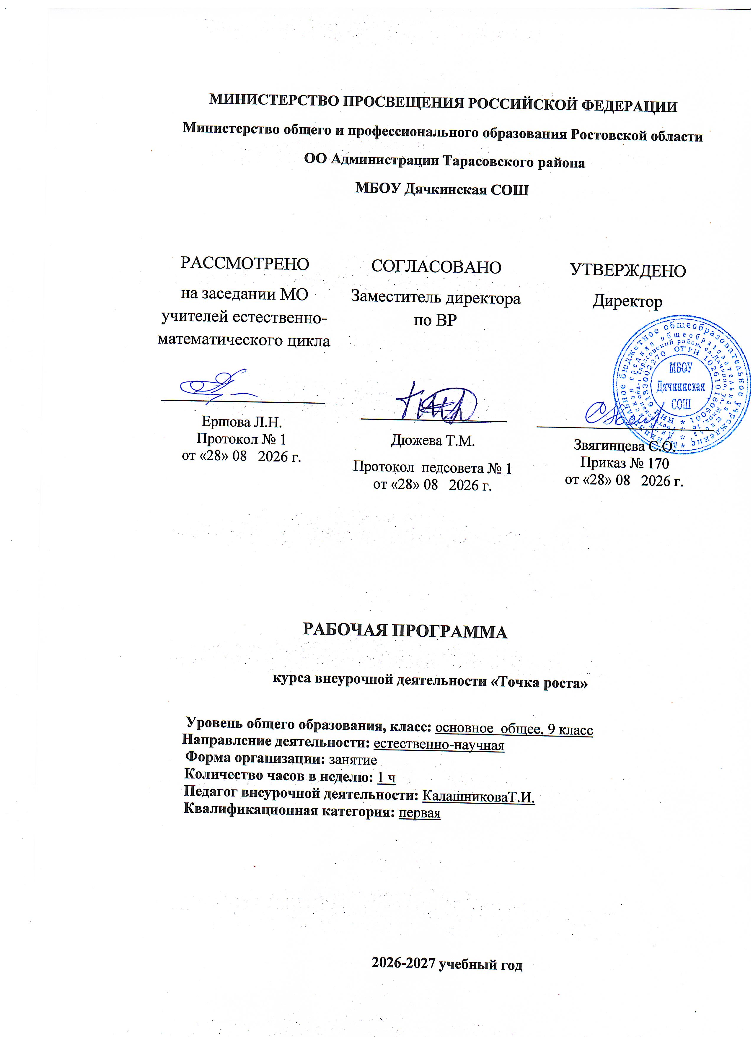

ПОЯСНИТЕЛЬНАЯ ЗАПИСКА
Рабочая программа по курсу внеурочной деятельности «Точка роста.Трудные вопросы физики» разработана в соответствии с:
Федеральным законом от 29.12.2012 № 273-ФЗ «Об образовании в Российской Федерации» (в действующей редакции);
приказом Минпросвещения России от 31.05.2021 № 287 (ФГОС ООО);
Федеральной образовательной программой (приказ Минпросвещения России от 18.05.2023 № 370, в действующей редакции), включая федеральную рабочую программу по учебному предмету «Трудные вопросы физики»;
ФГОС основного общего образования, утвержденным приказом Минобрнауки от 17.12.2010 № 1897
Методических рекомендаций по уточнению понятия и содержания внеурочной деятельности в рамках реализации основных общеобразовательных программ, в том числе в части проектной деятельности, направленных письмом Минобрнауки от 18.08.2017 № 09-1672;
письмо Минобрнауки от 12.05.2011 № 03-296 «Об организации внеурочной деятельности при введении ФГОС»;
Стратегии развития воспитания в Российской Федерации на период до 2025 года, утвержденной распоряжением Правительства от 29.05.2015 № 996-р;
СП 2.4.3648-20 «Санитарно-эпидемиологические требования к организациям воспитания и обучения, отдыха и оздоровления детей и молодежи»;
Основной образовательной программы ООО МБОУ Дячкинской СОШ
Плана внеурочной деятельности МБОУ Дячкинской СОШ на 2026-2027 учебный год, в том числе с учетом рабочей программы воспитания.
Устава МБОУ Дячкинской СОШ.

Календарно-тематическое планирование.

№ п/п | Наименование разделов и тем курса | Количество часов | Программное содержание | Основные виды деятельности обучающихся
Механические явления
1.1 | Способы описания механического движения. Равноускоренное прямолинейное движение | 3 | Графическая интерпретация ускорения, скорости, пройденного пути и перемещения для прямолинейного равноускоренного движения. Определение пройденного пути и ускорения движения тела по графику зависимости скорости равноускоренного прямолинейного движения тела от времени | Решение графических задач высокого уровня сложности на равноускоренное движение
1.2 | Движение тела по наклонной плоскости | 4 | Динамика и кинематика тела, движущегося вверх и вниз по наклонной плоскости | Проведение эксперимента: Определение ускорения тела при равноускоренном движении по наклонной плоскости.  Исследование зависимости пути от времени при равноускоренном движении без начальной скорости. Решение качественных и расчетных задач высокого уровня сложности на движение по наклонной плоскости
1.3 | Движение тела, брошенного под углом к горизонту | 3 | Динамика и кинематика тела, брошенного под углом к горизонту | Проведение эксперимента: Исследование движения тела, брошенного под углом к горизонту. Решение расчетных задач высокого уровня сложности
1.4 | Движение по окружности | 3 | Линейная скорость, угловая скорость, период и частота обращения при равномерном движении по окружности. Центростремительное ускорение. Понятие о тангенциальном ускорении | Проведение эксперимента: Измерение периода и частоты обращения тела по окружности. Решение качественных и расчетных задач
1.6 | Закон Бернулли | 4 | Подъемная сила крыла самолета | Проведение эксперимента: Опыты, демонстрирующие действие закона Бернулли, и их объяснение. Групповые проекты по темам: – история развития отечественной гражданской авиации; – суда на подводных крыльях; – антикрыло на скоростных автомобилях
1.7 | Законы сохранения | 3 | Упругие и неупругие столкновения. Закон сохранения импульса. Закон сохранения механической энергии. Консервативные силы. Обоснование применимости законов сохранения | Проведение эксперимента: Измерение кинетической энергии тела по длине тормозного пути. Решение расчетных задач высокого уровня сложности
Итого по разделу |  | 20
Механические колебания и волны
2.1 | Механические волны | 4 | Сейсмические волны. Звук, инфразвук и ультразвук | Проведение исследований. Анализ данных о регистрации землетрясений и взрывов с помощью сейсмических волн.  Экспериментальное определение границ частоты слышимых звуковых колебаний. Групповые проекты по темам: – использование звука (ультразвука) в технике (эхолокация, ультразвук в медицине и др.); – звуки в природе
Итого по разделу |  | 4
Электромагнитное поле и электромагнитные волны
3.1 | Шкала электромагнитных волн | 3 | Получение электромагнитных волн разных частот | Групповые проекты по темам: – проявления электромагнитного излучения в природе; – применение электромагнитного излучения в технике
Итого по разделу |  | 3
Световые явления
4.1 | Линзы | 4 | Формула тонкой линзы. Построение изображений, сформированных тонкой линзой | Проведение эксперимента: Определение фокусного расстояния и оптической силы собирающей линзы. Экспериментальное исследование зависимости свойств изображений в тонкой линзе от расстояния между линзой и источником света. Экспериментальное исследование изменения оптической силы при сложении тонких линз. Решение задач высокого о уровня сложности на построение в линзах и формулу тонкой линзы
4.2 | Разложение белого света в спектр | 2 | Коэффициенты отражения, поглощения, пропускания лучей разного цвета на разных веществах | Проведение и объяснение опытов по восприятию цвета предметов при их наблюдении через цветовые фильтры (цветные очки). Решение качественных задач
4.3 | Волновые свойства света | 1 | Интерференция и дифракция звуковых волн. Интерференция и дифракция световых волн | Проведение эксперимента: наблюдение явлений интерференции и дифракции света
Итого по разделу |  | 7
ОБЩЕЕ КОЛИЧЕСТВО ЧАСОВ ПО ПРОГРАММЕ |  | 34

№ занятия | Тема | Количество часов | Практическая работа | Дата изучения
1 | Графическая интерпретация ускорения, скорости, пройденного пути и перемещения для прямолинейного равноускоренного движения | 1 |  | 3.09
2 | Графическая интерпретация ускорения, скорости, пройденного пути и перемещения для прямолинейного равноускоренного движения | 1 |  | 10.09
3 | Определение пройденного пути и ускорения движения тела по графику зависимости скорости равноускоренного прямолинейного движения тела от времени | 1 |  | 17.09
4 | Динамика и кинематика тела, движущегося вверх и вниз по наклонной плоскости | 1 |  | 24.09
5 | Динамика и кинематика тела, движущегося вверх и вниз по наклонной плоскости | 1 |  | 1.10
6 | Исследование зависимости пути от времени при равноускоренном движении без начальной скорости | 1 | 1 | 8.10
7 | Динамика и кинематика тела, движущегося вверх и вниз по наклонной плоскости | 1 |  | 15.10
8 | Динамика и кинематика тела, брошенного под углом к горизонту | 1 |  | 22.10
9 | Динамика и кинематика тела, брошенного под углом к горизонту | 1 |  | 5.11
10 | Исследование движения тела, брошенного под углом к горизонту | 1 | 1 | 12.11
11 | Линейная скорость, угловая скорость, период и частота обращения при равномерном движении по окружности | 1 |  | 19.11
12 | Центростремительное ускорение | 1 |  | 26.11
13 | Измерение периода и частоты обращения тела по окружности | 1 | 1 | 3.12
14 | Подъемная сила крыла самолета | 1 |  | 10.12
15 | Подъемная сила крыла самолета | 1 |  | 17.12
16 | Подъемная сила крыла самолета ( групповые проекты) | 1 | 1 | 24.12
17 | Подъемная сила крыла самолета( групповые проекты | 1 | 1 | 14.01
18 | Упругие и неупругие столкновения | 1 |  | 21.01
19 | Закон сохранения импульса | 1 |  | 28.01
20 | Измерение кинетической энергии тела по длине тормозного пути. | 1 | 1 | 4.02
21 | Сейсмические волны | 1 |  | 11.02
22 | Сейсмические волны | 1 |  | 18.02
23 | Звук, инфразвук и ультразвук | 1 |  | 25.02
24 | Экспериментальное определение границ частоты слышимых звуковых колебаний | 1 | 1 | 4.03
25 | Получение электромагнитных волн разных частот | 1 |  | 11.03
26 | Получение электромагнитных волн разных частот | 1 |  | 18.03
27 | Получение электромагнитных волн разных частот | 1 |  | 2503
28 | Формула тонкой линзы | 1 |  | 8.04
29 | Формула тонкой линзы. Определение фокусного расстояния и оптической силы собирающей линзы. | 1 | 1 | 15.04
30 | Построение изображений, сформированных тонкой линзой | 1 |  | 22.04
31 | Построение изображений, сформированных тонкой линзой | 1 | 1 | 29.04
32 | Коэффициенты отражения, поглощения, пропускания лучей разного цвета на разных веществах | 1 |  | 6.05
33 | Коэффициенты отражения, поглощения, пропускания лучей разного цвета на разных веществах | 1 | 1 | 13.05
34 | Волновые свойства света | 1 |  | 20.05
ОБЩЕЕ КОЛИЧЕСТВО ЧАСОВ ПО ПРОГРАММЕ |  | 34 | 10

